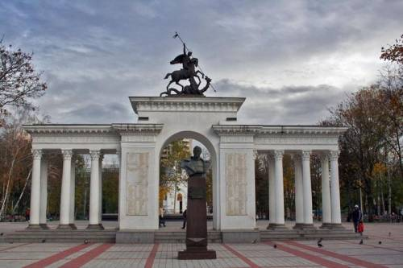

Консультация для родителей на тему «Гражданин воспитывается с детства»

Годовые задачи на 2013-2014 учебный год в нашем детском саду:

1. Создание комплексных условий для формирования у детей основ гражданственности и воспитания патриотизма через познание Родины – России.

2. Формирование коммуникативной культуры дошкольников через художественное творчество.

Что следует иметь в виду, воспитывая у ребенка дошкольного возраста первые чувства гражданственности? Какие в этой связи стоят перед педагогом и родителями задачи?

Чувство Родины… оно начинается у ребенка с отношения к семье, к самым близким людям – отцу, матери, дедушке, бабушке. Это корни, связывающие его с родным домом и ближайшим окружением. И вид из окна на проспект, и панорама родного города, и детский сад, где он получает радость от общения со сверстниками. И родная природа – все это Родина.

Какая притягательная сила заключена в том, что нас окружает в детстве? Почему, даже уехав из родных мест на долгие годы, человек вспоминает их с теплом, а, живя в городе, селе, он постоянно, с гордостью рассказывает гостю о красоте и богатстве родного края? Думается, это – выражение глубокой привязанности и любви ко всему, что с ранних лет вошло в сердце, как самое дорогое. Свою любовь к родным местам, представление о том, чем они знамениты, какова природа, каким трудом заняты люди – все это взрослые передают детям, что чрезвычайно важно для воспитания нравственных и **патриотических** чувств.

Воспитание гражданина – это многогранный процесс,

охватывающий целый комплекс задач:

* воспитывать у ребенка любовь и привязанность к семье, родному дому, детскому саду, родной улице, городу; (домашнее задание, совместная работа)
* формировать в ребенке чувство хозяина – бережное отношение к родной природе и всему живому, недрам земли и общественному достоянию, хлебу и продуктам питания (будущему гражданину предстоит по–хозяйски беречь и распоряжаться всеми этими богатствами);
* вызывать в ребенке чувство гордости за семью, в которой он родился, за город, в котором он растет;
* воспитывать любовь и уважение к людям труда;
* развивать интерес к доступным ребенку явлениям общественной жизни, традициям (семейным, народным);
* формировать чувство интернационализма, уважение и симпатии к народам, населяющим нашу страну.

Фундамент будущего человека закладывается в раннем детстве.

Меняются времена, эпохи, люди. Но вечным остается стремление человека к добру, любви, свету, красоте, истине. Григорий Бакланов писал, что **патриотизм** - это «… не доблесть, не профессия, а естественное человеческое чувство».

В итоге, воспитание патриотизма в наших детях, в наших семьях, как и все хорошее, начинается с любви, с вечных человеческих ценностей, с ведения семейных традиций.